Бекітемін:
Оқу ісі жөніндегі орынбасары: ____________________

Қазақстан Республикасы Оқу-ағарту министрлігі
______________________________________________
(білім беру ұйымының атауы)
Қысқа мерзімді (сабақ) жоспары
Осциллографтың құрылысымен және жұмыс істеу принципімен танысу .
(сабақтың тақырыбы)

Бөлім: | Физикалық практикум
Педагогтың аты-жөні:
Күні:
Сынып: 11 | Қатысушылар саны: | Қатыспағандар саны:
Сабақтың тақырыбы: | Осциллографтың құрылысымен және жұмыс істеу принципімен танысу .
Оқу бағдарламасына сәйкес оқыту мақсаттары: | Физикалық практикум (КТЖ-да оқу мақсатының коды көрсетілмеген): өлшеу жүргізу, нәтижені өңдеу, қателікті бағалау және қорытынды жасау
Сабақтың мақсаты: | - осциллографтың құрылысы мен жұмыс істеу принципін сипаттайды  - осциллограф (немесе цифрлық/виртуалды) арқылы айнымалы кернеудің амплитудасы мен периодын өлшейді  - тербелмелі контур мен дыбыс сигналдарын бақылайды  - Лиссажу фигуралары арқылы жиіліктер қатынасын анықтайды
Құндылықтарға баулу: | «Адал азамат» бағдарламасы бойынша: Бірлік және ынтымақ.  «Бірлік бар жерде – тірлік бар» (халық мақалы).  Құндылық топтық жұмыстағы жауапкершілік пен өзара құрмет арқылы жүзеге асады.
Сабақтың барысы:
Сабақтың кезеңі/ уақыт | Педагогтің әрекеті | Оқушының әрекеті | Бағалау | Ресурстар
Сабақтың басы  4 минут  Ұйымдастыру, қызығушылықты ояту, мақсат қою | Ұйымдастыру кезеңі. Сәлемдесу, түгендеу, бағалау парағын тарату.  Білімді өзектендіру: «Қар кесегі». Бірінші оқушы «№4 Тоқсандық жиынтық бағалау» тақырыбынан бір ұғымды айтады, келесісі оны қайталап, жаңасын қосады.  Проблемалық сұрақ: Дыбысты «көруге» бола ма? Осциллограф сигналды экранға қалай салады?  Қауіпсіздік техникасы: зертханалық жұмыс ережелері қайталанады; топта «қауіпсіздік жауаптысы» тағайындалады.  Оқушылардың болжамдары тыңдалып, сабақтың тақырыбы мен мақсаты бірге анықталады. | Ұғымдарды тізбектей қайталап, жаңасын қосады.  Болжам айтып, мақсатты анықтауға қатысады. | ҚБ: ауызша кері байланыс, «Бас бармақ». | Слайд  Бағалау парағы
Теориялық дайындық  7 минут  Теория, гипотеза | Теориялық негіз.  - ЭСТ осциллографы: электрон шоғы горизонталь (жайма) және тік (сигнал) пластиналармен ауытқиды.  - Цифрлық осциллограф: АСТ + экран.  - Өлшеу: U_m = (бөлік саны)·(В/бөлік); T = (бөлік)·(с/бөлік).  - Лиссажу фигуралары: екі перпендикуляр тербелістің қосындысы.  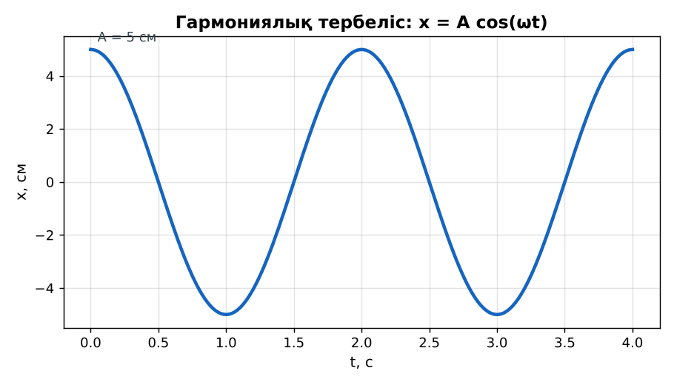  1-сурет. Осциллограммадағы гармониялық сигнал  Гипотеза: оқушылар тәжірибенің нәтижесін болжап, жұмыс парағына жазады. | Теорияны қайталайды, гипотеза жазады. | Дескриптор:  - осциллографтың құрылысы мен жұмыс істеу принципін сипаттайды.  1 балл | Физика 11-сынып оқулығы  Жұмыс парағы
Зертханалық жұмыс  17 минут  Топпен тәжірибе жүргізу | Құрал-жабдықтар: осциллограф (немесе компьютерлік осциллограф/смартфон қолданбасы), дыбыс генераторы, трансформатор (төмен кернеу 50 Гц), микрофон, LC контур.  Жұмыс барысы:  1) Осциллографты қосып, сәулені центрге келтір.  2) Желілік трансформатордан 50 Гц сигнал беріп, U_m мен T-ны өлше.  3) Генератордан әртүрлі жиілік беріп, T-ны тексер.  4) Микрофонмен дауыс пен камертон сигналын бақыла.  5) X және Y кірістеріне екі сигнал беріп, Лиссажу фигураларын ал.  6) Нәтижелерді салыстыр.  Өлшеу нәтижелерінің кестесі: Сигнал | Бөлік (тік) | В/бөлік | U_m, В | Бөлік (көлд.) | с/бөлік | T, с | ν, Гц  Мұғалім топтарды аралап, аспаптан дұрыс оқуды және қауіпсіздікті қадағалайды.  ЕББҚ оқушыларына: жұп-тьютор (күшті оқушымен бірге жұмыс); терминдер сөздігі (қазақша – орысша) және сызбалар. | Құралдарды жинап, өлшеу жүргізеді.  Кестені толтырып, есептейді. | Дескриптор:  - құралдарды дұрыс жинайды, қауіпсіздікті сақтайды – 1;  - өлшеулерді жүргізіп, кестеге енгізеді – 1;  - осциллограф (немесе цифрлық/виртуалды) арқылы айнымалы кернеудің амплитудасы мен периодын өлшейді – 1;  3 балл | осциллограф (немесе компьютерлік осциллограф/смартфон қолданбасы)  дыбыс генераторы  трансформатор (төмен кернеу 50 Гц)  микрофон  Жұмыс парағы
Нәтижені өңдеу  9 минут  Талдау, қорытынды, қателік | Талдау сұрақтары (деңгейлік):  А:  Осциллограф нені өлшейді?  В:  Осциллограммадан U_m мен ν-ді есепте (4 бөлік × 2 В; 5 бөлік × 4 мс).  С:  Лиссажу фигурасының пішіні бойынша жиіліктер қатынасын анықтау тәсілін түсіндір (1:1, 1:2).  Үлгі есеп / мысал. Осциллограф  Қорытынды: гипотеза нәтижемен салыстырылады; өлшеу қателігінің себептері аталады. | Нәтижені талдап, қорытынды жазады. | Дескриптор:  - Лиссажу фигуралары арқылы жиіліктер қатынасын анықтайды;  - қателік себептерін атайды.  2 балл | Калькулятор  Миллиметрлік қағаз
Сабақтың соңы  8 минут  Бекіту, рефлексия, үй тапсырмасы | Бекіту: Google Forms викторинасы (мұғалім алдын ала дайындайды). Сұрақтар:  - Осциллографта не ауытқиды? (электрон шоғы)  - T = 20 мс → ν? (50 Гц)  - Лиссажу фигуралары? (перпендикуляр тербелістер)  Google Forms: https://forms.google.com/  Рефлексия «PMI» (Плюс – Минус – Қызықты): сабақтың жақсы жағы, жетілдіретін тұсы және қызықты сәті.  Үй тапсырмасы (таңдау бойынша):  - А: Жұмыс есебі.  - В: Смартфон осциллографымен дауыс сигналын жазу.  - С: Медициналық мониторлар туралы. | Викторинаға жауап береді.  Балын қосып, өзін-өзі бағалайды.  Рефлексия жасайды. | Дескриптор: викторина сұрақтарының 80%-ына дұрыс жауап береді – 1 балл  Шкала: 90–100% «өте жақсы», 70–89% «жақсы», 50–69% «қанағаттанарлық» | Google Forms (QR)  Kundelik.kz
Мұғалімге ескерту: оқушылар жиі жіберетін қателер
- Осциллограф токты өлшейді. → Кернеуді.
Өмірмен байланыс
Дәрігерлер ЭКГ-ны, инженерлер сигналды осциллографпен талдайды.
Тапсырмалардың жауап кілті
Тапсырма | Жауабы
А | Кернеудің уақытқа тәуелділігін.
В | U_m = 8 В; T = 20 мс; ν = 50 Гц.
С | Көлденең және тік жанасу нүктелерінің саны қатынасы ν_y/ν_x-ке тең.
Қосымша 1 | 6 В.
Қосымша 2 | Екі тербелістің қосындысы.
Үлгі есеп | 50 Гц.

Қосымша 1. Оқушыға арналған тапсырмалар парағы (басып шығаруға)
Аты-жөні: ____________________ **Сынып:** __ **Күні:** ______

А деңгейі
Осциллограф нені өлшейді?
____________________________________________________________________________________________
____________________________________________________________________________________________

В деңгейі
Осциллограммадан U_m мен ν-ді есепте (4 бөлік × 2 В; 5 бөлік × 4 мс).
____________________________________________________________________________________________
____________________________________________________________________________________________
____________________________________________________________________________________________

С деңгейі
Лиссажу фигурасының пішіні бойынша жиіліктер қатынасын анықтау тәсілін түсіндір (1:1, 1:2).
____________________________________________________________________________________________
____________________________________________________________________________________________
____________________________________________________________________________________________

Қосымша тапсырмалар
1) Амплитуда 3 бөлік × 2 В?
____________________________________________________________________________________________
2) Лиссажу фигуралары?
____________________________________________________________________________________________

Өлшеу кестесі: Сигнал | Бөлік (тік) | В/бөлік | U_m, В | Бөлік (көлд.) | с/бөлік | T, с | ν, Гц

Қорытынды: ________________________________________________
Қосымша 3. Тірек-конспект (бос орындарды сабақ барысында толтыр)
Тақырып: Осциллографтың құрылысымен және жұмыс істеу принципімен танысу .

• ЭСТ осциллографы: электрон шоғы горизонталь (жайма) және тік (сигнал) пластиналармен ауытқиды.
• Цифрлық осциллограф: АСТ + экран.
• Өлшеу: U_m = (бөлік саны)·(В/бөлік); T = (бөлік)·(с/бөлік).
• Лиссажу фигуралары: екі перпендикуляр тербелістің қосындысы.

Есімде қалған формула / ереже: ____________________________________________________________
____________________________________________________________________________________________
Қосымша 2. Бағалау парағы (әр оқушыға)
Кезең | Дескриптор | Балл | Менің балым
Теория, гипотеза | Дескриптор: - осциллографтың құрылысы мен жұмыс істеу принципін сипаттайды. | 1
Топпен тәжірибе жүргізу | Дескриптор: - құралдарды дұрыс жинайды, қауіпсіздікті сақтайды – 1; - өлшеулерді жүргізіп, кестеге енгізеді – 1; - осциллограф (немесе цифрлық/виртуалды) арқылы | 3
Талдау, қорытынды, қателік | Дескриптор: - Лиссажу фигуралары арқылы жиіліктер қатынасын анықтайды; - қателік себептерін атайды. | 2
Бекіту, рефлексия, үй тапсырмасы | Дескриптор: викторина сұрақтарының 80%-ына дұрыс жауап береді – 1 балл Шкала: 90–100% «өте жақсы», 70–89% «жақсы», 50–69% «қанағаттанарлық» | 1
Барлығы | 6–7 «өте жақсы», 5–5 «жақсы», 3–4 «қанағаттанарлық» | 7

Қосымша 4. Көрнекілік (интерактивті тақтаға немесе басып шығаруға)
1-сурет. Осциллограммадағы гармониялық сигнал

Суретпен жұмыс (сұрақтар): 1) Суретте қандай құбылыс/құрылғы бейнеленген? 2) Қандай физикалық шамалар көрсетілген және олар қалай байланысқан? 3) Суретке сүйеніп, өмірден бір мысал келтір.
Сандық ресурстар (QR-кодтар)
Google Forms – викторина  https://forms.google.com/   | Bilimland – видеосабақ  https://bilimland.kz/   | OPIQ – цифрлық оқулық  https://www.opiq.kz/  

